Kantuak eguberri garaiko kantuak

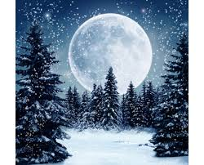  Gaueko ilunean  Gaueko ilunean  Zuhaitz bitartean  Ilargia ageri da  Borobil betean  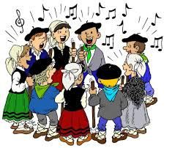  OLARA ALA RIO  OLARA LA RIO  OLARA ALA RIO  OLARA LA RIO  Kanonez kantatzeko: lehen taldeak 1.kopla bukatu eta bigarren taldea hasten da 1.koplarekin.  Doinua: youtube, gaueko ilunean (canon) edo Lezo Eguberri kantak | Gure Aitona zaharra  Gure aitona zaharra, pipa hortzetan duena  aizkora eta xahakoa, Olentzero da  Zakua ikatzez beterik, menditik jautsiko da  gau luze hau argituko da, Eguberri da  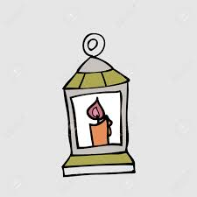  Argia, egiazko oparia  Argia, Eguberri da (berriz)  Gaur egonen naiz beha, ezin dut hartu loa  Olentzero etorriko da, ene ikustera  Oparien banatzeko, ez du nehor ahantziko  elkartasun eta bakea, Eguberri da  Irene Borda (Kantu kreole baten egokitzapena)  Kantua eta instrumentala: Olentzero kantuz KD-ean

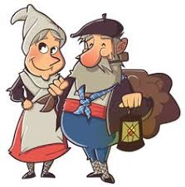  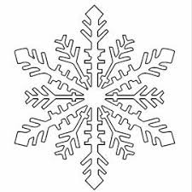  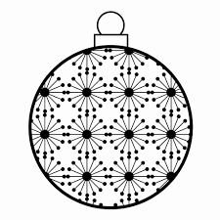  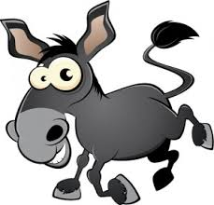 | Haur maitea  Olentzero jautsiko da  Eguberri ospatzera  Herrira etorriko da  Haur maitea, lokartzeko tenorea da  Zure begien dirdira  Zeruko izarren idurikoa  Goxoa, lasaia  Gauaren isiltasun miresgarria  Mari Domingi, maiteena  Erne eta abilena  Harekin agertuko da  Haur maitea lokartzeko tenorea da  Negu hotz eta iluna  Argitzeko, berotzeko  Ikatza da oparia  Haur maitea lokartzeko tenorea da  Bihar goizean, haur polita  Zure amets ederrenak  Gauzatuko direlakoan  Haur maitea lokartzeko tenorea da  Irene Borda  (“Old toy trains”- Roger Miller-en kantuaren egokitzapena)  Kantua: Hiriondo ikastolako ikasleak, Olentzero kantuz KD-ean  -1- | 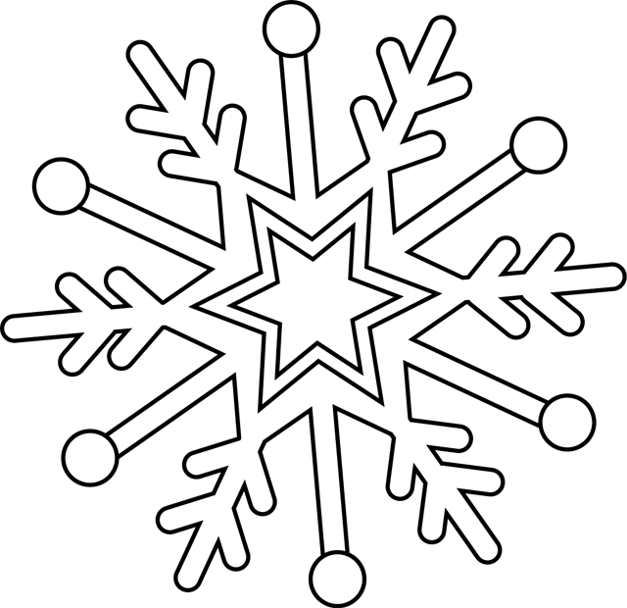  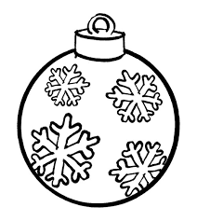  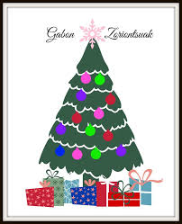
Eguberriko eskulanak

Paper aski gogorrean inprimatu ondoren, motz ezazu eta kola euskarri baten gainean.
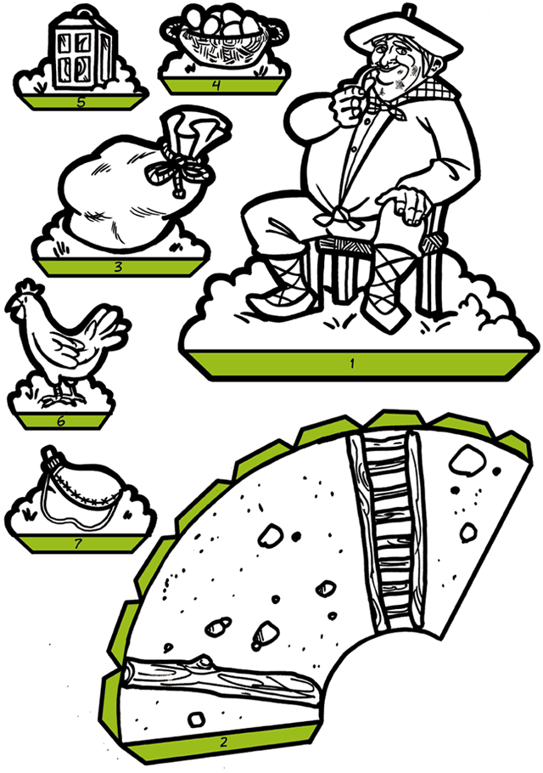

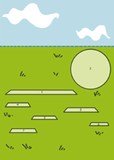
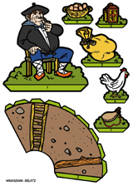
Zati bakoitzaren izena idatz ezazu: xahakoa, kapoia, kriseilua, Olentzero, txondorra, arroltzeak zarean, zakua.
1
2
3
4
5
6
7

-2-

